ثانوية بوشوشة ـ الوادي سلسلة تمارين الدعم اولى علوم وتكنولوجيا ص ـ7ـ السنة 2010/2011
التمرين 1)  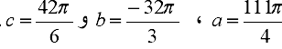  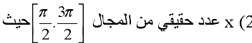  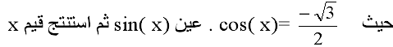  التمرين 2) 1) x عدد حقيقي ينتمي للمجال [ ، 0] حيث:  عين القيم (المضبوطة ) للعدد الحقيقي sinx ، ، ثم استنتج قيمة العدد الحقيقي x بالراديان  2) لتكن العبارة ذات المتغير الخقيقي x حيث:  أ) أحسب القيمة العددية لكل من : ، ،  ب) أثبت أن من أجل كل عدد حقيقي x :  التمرين3)  نعتبر العبارة الجبرية للمتغير الحقيقي x حيث: A(x)= (2x-3)² + 8x²-12x  1) انشر وبسط العبارة A(x) ، ثم تحقق أن :  2) بإستعمال الصيغة الأنسب للعبارة A(x).  أ) أحسب A(0) ، ، ب)حل في R المعادلات التالية :0= A(x)، 9= A(x).  4) f دالة معرفة على R بـ:  أ) عين قيم x والتي من أجلها يكون للعبارة معنى  ب) بسط العبارة ، ثم حل في R المتراجحة :  التمرين4) المستوي منسوب إلى معلم متعامد ومتجانس .الشكل المقابل يمثل رسم المنحنى البياني الممثل للدالة f المعرفة على المجال [3 ، 3-] | - أكمل الجدول التالي :  2)عين اتجاه تغير الدالة f ، ثم أرسم جدول تغيراتها.  3) هل الدالة f زوجية أم فردية ؟ برر  4) g دالة عددية معرفة على الجال [3 ، 3-] بـ: g(x)=x+1  أ) عين اتجاه تغير g ، ثم أرسم منحناها (H) في نفس المعلم السابق.  ب)حل بيانيا المعادلة: f(x)=g(x)  التمرين5)  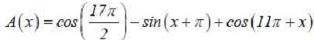  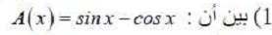  التمرين6)  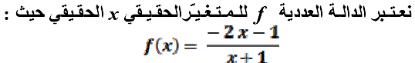    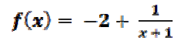  .  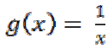  جمع وإعداد الأستاذ شيباني الجيلاني
  2 |  | 0 |  | 2- | x
   | 0 |  | 3 |  | f(x)

